Allegato E – Traccia programmatica

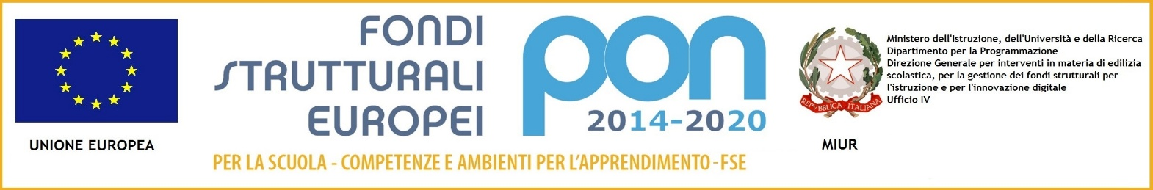

Fondi Strutturali Europei – Programma Operativo Nazionale “Per la scuola, competenze e ambienti per l’apprendimento” 2014-2020. Avviso AOODGEFID\Prot. n. 3340 del 23/03/2017 -Obiettivo Specifico 10.2 Miglioramento delle competenze chiave degli allievi - Azione 10.2.5 Azioni volte allo sviluppo delle competenze trasversali Sottoazione 10.2.5.A Competenze trasversali.
Autorizzazione progetto codice 10.2.5A-FSEPON-SI-2018-391

Titolo progetto: Noi cittadini di Domani
CODICE CUP: E77I17000960007
CODICE PROGETTO: 10.2.5A-FSEPON-SI-2018-391

TRACCIA PROGRAMMATICA DELL’INTERVENTO CHE SI INTENDE SVOLGERE PER IL MODULO RICHIESTO: inserire titolo del modulo

Il/La sottoscritto/a ________________________________________________________ nato/a il ___/___/_______ a _____________________________________ Prov. (_____) che ha chiesto di essere ammesso/a in qualità di esperto, dichiara di aver preso visione del Piano N_41962_00035_PAIC85100P_20181023164742

DESCRIZIONE MODULO
(si richiede la descrizione del modulo da realizzare)

Target:
tempi: 3 ore ad intervento

P R O P O N E
il seguente percorso formativo/didattico per il progetto richiesto:
Definizioni fasi (Distribuzione ore per modalità didattica) compilare solo le fasi previste dal progetto
Fase dell’attività | Attività prevista | Ore attività
Analisi dei prerequisiti/prove di ingresso

Studio assistito
di gruppo
Lezioni addizionali a piccoli gruppi
Lezioni /seminari
tenuti da esperti
Valutazione intermedia
Laboratori con produzione di lavori
individuali

Educazione fra pari

Attività di mediazione culturale
Partecipazione a manifestazioni/eventi
Valutazione finale
Palermo lì ___/___/2018
Firma
____________________________________

